順位判定仕様書

作成者:高津優太

作成日:5月10日

更新日:5月10日

入力/出力

|  |  |  |
| --- | --- | --- |
| 対象 | 入力 | 出力 |
| スマートフォン | 無し | UI画面 |

内容

|  |
| --- |
| 操作している船が他の船の何番目にいるかを表す数値 |
| その順位を元にリザルトで順位を決定させる |

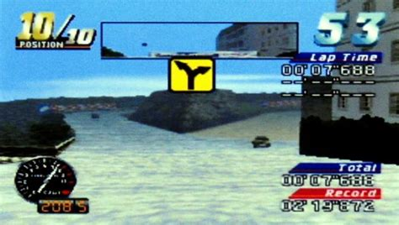イメージ

この部分

処理の流れ

開始

レースが終わったら

UI画面に出力

順位を判断する

初期化

ループ

　　　No

　　　　　　　　　　　　　　　　　Yes

終了処理

定義データ

船の座標:Position

他の船の座標:Position